Metodología XP
Fase I - Planificación Del Proyecto
Historias De Usuario
Historia 1
Recolectar los datos de los estudiantes
Como Coordinador, quiero que los estudiantes puedan diligenciar un formulario que alimente el proceso de caracterización estudiantil.
Historia 2
Como Coordinador, quiero que el análisis e interpretación de la información pueda realizarse en cualquier momento, de manera ágil y eficiente.
Historia 3
Como Coordinador, quiero que todos los estudiantes diligencien este formulario pues el sistema no está completamente actualizado.
Historia 4
Como Coordinador, quiero que los datos del proceso de caracterización se encuentren actualizados en todo momento para que la información obtenida sea lo más aproximada a la realidad.
Plan De Publicaciones
* Para la historia 1 se desarrollará un formulario que recolecte los datos de los estudiantes, esta primera versión del sistema fue publicado ante Coordinación Bienestar el día 10 de Mayo del 2017 la cual cumple con las expectativas aunque puede mejorar en cuestión de diseño.
* Para la historia 2 se desarrollará un aplicativo web que facilite la supervisión, el análisis y la interpretación de los datos en tiempo real, permitiendo obtener información relevante y un sistema que arroje alarmas o notificaciones cuando algún aspecto se encuentre fuera de lo normal. Esta Segunda Versión del sistema será publicado ante Coordinación Bienestar en el día 20 de Mayo del 2017.
* Para la historia 3 se alojará el sistema en un servidor local de Uniminuto para poder distribuir el enlace a los estudiantes para que estos puedan llenar la encuesta que alimentará el sistema este sistema será subido al servidor el día 25 de mayo del año 2017.
* Para la historia 4 esto depende de la importancia que La Corporación Universitaria Minuto de Dios le brinde al proceso de caracterización, de esta manera será cuestión de indexar en alguna sección de los sistemas existentes, ya sea Génesis o las Aulas Uniminuto, un enlace que dirija a los estudiantes al formulario, además, para que estos le presten atención al formulario es necesario hacer obligatorio la actualización del mismo según la periodicidad establecida por Uniminuto.

Iteraciones:
Iteración 1

Historia de Usuario
Número: 1 | Usuario: Estudiantes
Nombre historia: Encuesta de caracterización
Prioridad en negocio:  Alta |  | Riesgo en desarrollo:  Baja
Puntos estimados: 4 |  | Iteración asignada: 1
Programador responsable: Brayan Novoa
Descripción:
Los estudiantes diligencian un formulario que alimenta la base de datos que ayuda a realizar el proceso de caracterización

Observaciones:
Modificar algunos campos del formulario para que sean seleccionados desde una lista de opciones, como el campo del estado civil, número de hermanos sede, entre otros.

Iteración 2

Historia de Usuario
Número: 2 | Usuario: Coordinación Bienestar
Nombre historia: Módulo Administrativo
Prioridad en negocio:  Alta |  | Riesgo en desarrollo:  Baja
Puntos estimados: 4 |  | Iteración asignada: 2
Programador responsable: Brayan Novoa
Descripción:
Coordinación de Bienestar Universitario tendrá acceso a la información del sistema de caracterización estudiantil de Uniminuto en cualquier momento.

Observaciones:

Iteración 3

Historia de Usuario
Número: 3 | Usuario: Ingeniería
Nombre historia: Subida del sistema al Servidor
Prioridad en negocio:  Alta |  | Riesgo en desarrollo:  Baja
Puntos estimados: 4 |  | Iteración asignada: 2
Programador responsable: Brayan Novoa
Descripción:
El sistema será subido a un servidor propio de Uniminuto para garantizar su disponibilidad en la red.

Observaciones:
Este trabajo se realizará con la ayuda del Ingeniero Daniel Enrique Castillo Rivas quien amablemente apoya el desarrollo de este proyecto.

La Velocidad Del Proyecto
El proyecto se ha venido desarrollando exitosamente conforme al plan inicial establecido lo que nos dice que se desarrolla de una manera adecuada.
Programación En Parejas
Este proyecto no da lugar a este paso pues es desarrollado por un único estudiante.
Reuniones Diarias
Este proyecto no da lugar a este paso pues es desarrollado por un único estudiante.
Fase II
Diseños Simples
Para una primera versión del sistema se realiza una propuesta usando los colores de la imagen corporativa que posee Uniminuto.
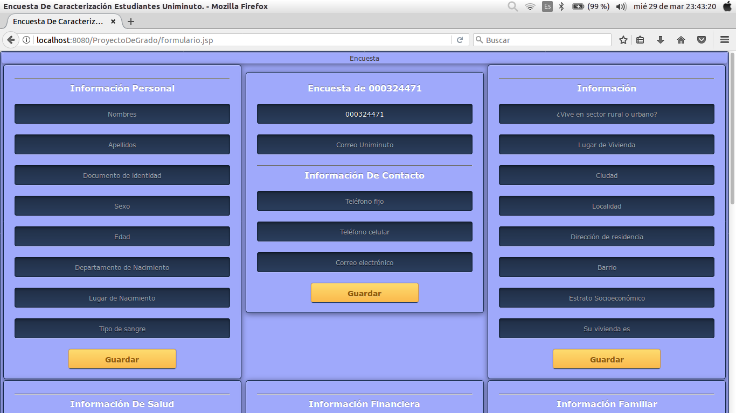

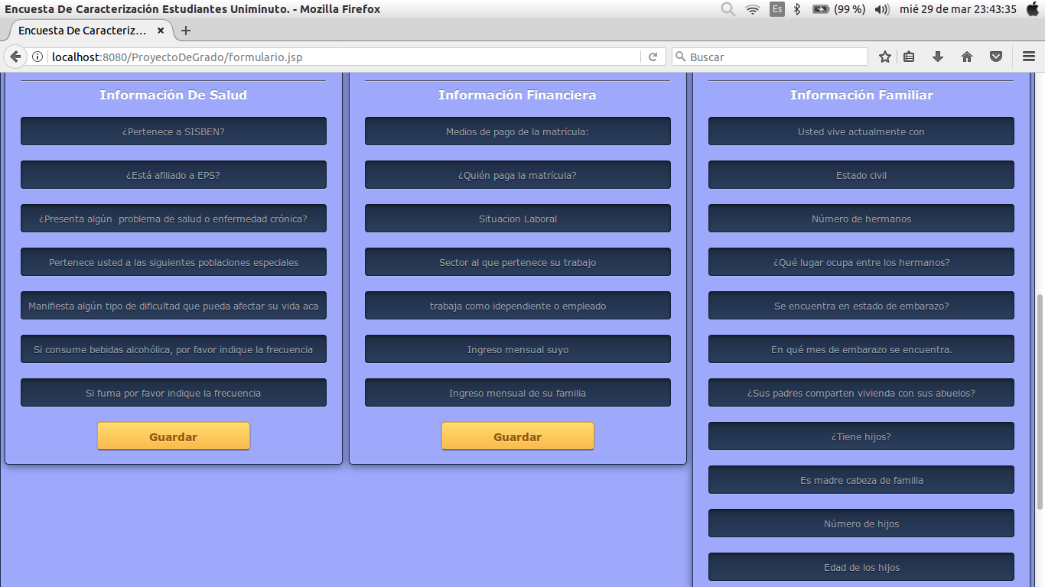

Primera Versión Login Administrativos
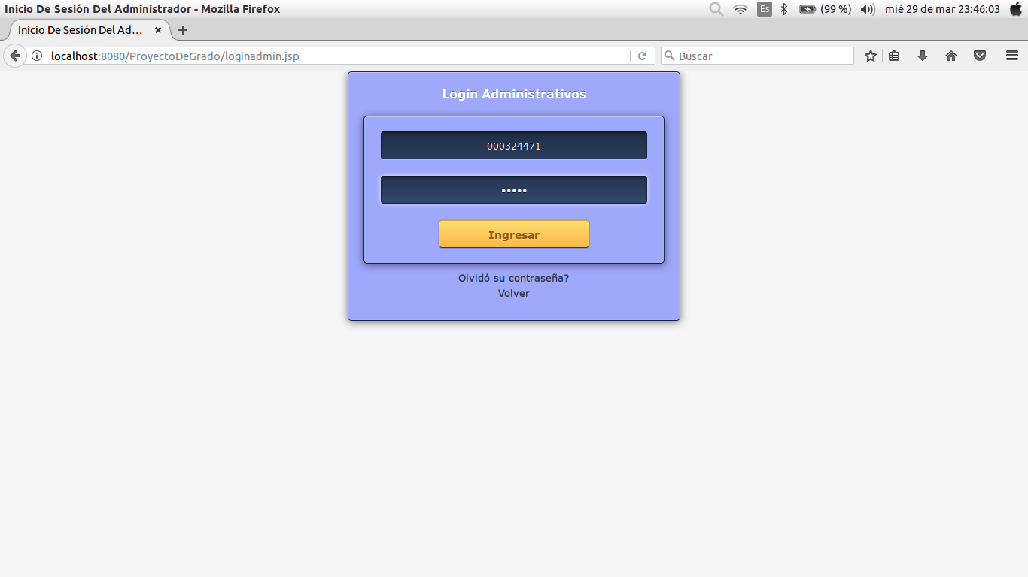

Primera Versión Administrativos
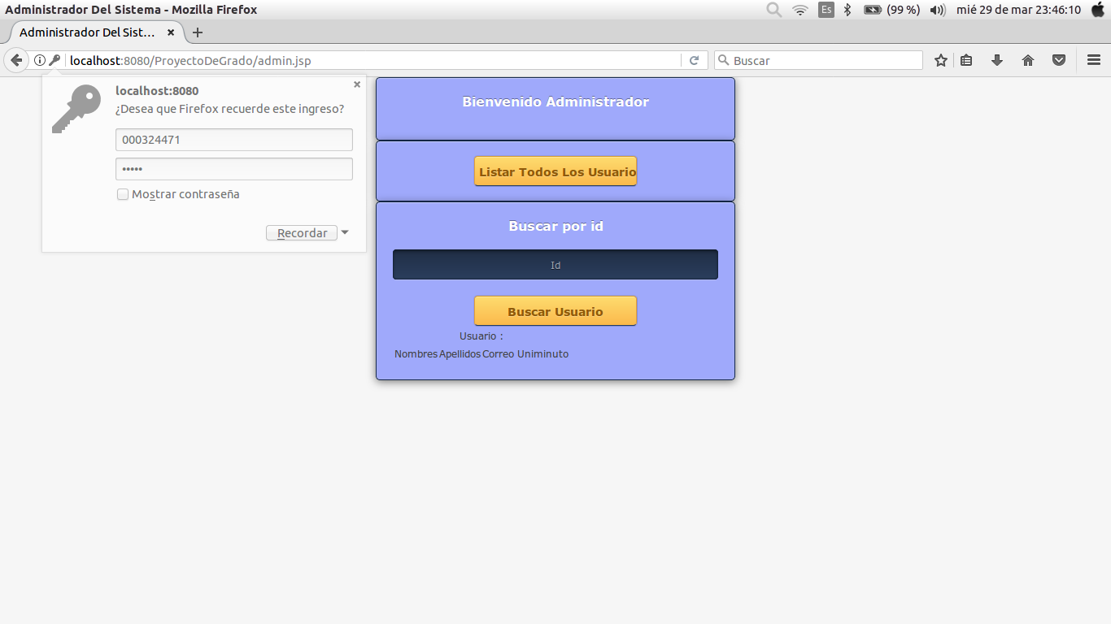

Glosario De Términos
Archivos .xml
web.xml
Archivos .jsp
admin.jsp
encuestallena.jsp
error.jsp
errorencuesta.jsp
formulario.jsp
index.jsp
listausuarios.jsp
loginadmin.jsp
loginerror.jsp
perfil.jsp
registrado.jsp
registro.jsp
resetpass.jsp
sessionerror.jsp
Archivos .css
bootstrap.css
estilos.css
normalize.css
style.css
Archivos .js
main.js
Clases
ConexionDB.java
Consultas.java
ConsultasAdmin.java
Estudiante.java
BuscarUsuario.java
CerrarSesion.java
InicioSesion.java
ListarUsuarios.java
LlenarEncuesta.java
LoginAdministrador.java
RegistrarEncuestas.java
RegistratUsuarios.java
Librerías
mysql-connector-java-5.0.8-bin.jar
Riesgos
El único riesgo identificado durante el desarrollo del proyecto es que Investigaciones NO apruebe la implementación del sistema.
Funcionalidad Extra
Por el momento no se agregará funcionalidad extra puesto que la metodología XP dice que es una pérdida de tiempo y recursos.
Refactorizar
Hasta el momento el código ha sido refactorizado de manera que ayuda a su legibilidad y futuro mantenimiento.
Fase III – Codificación
Se ha desarrollado la historia 1 con excelentes resultados.
La historia 2 actualmente se encuentra en desarrollo.
Fase IV – Pruebas
Se han realizado pruebas de la historia 1 obteniendo resultados satisfactorios aunque existe el problema que no se ha usado una base de datos con la información de los estudiantes existentes lo que no permite restringir el acceso a usuarios externos al sistema. Esto será solucionado una vez el sistema se encuentre en línea.

